**Структура БД**

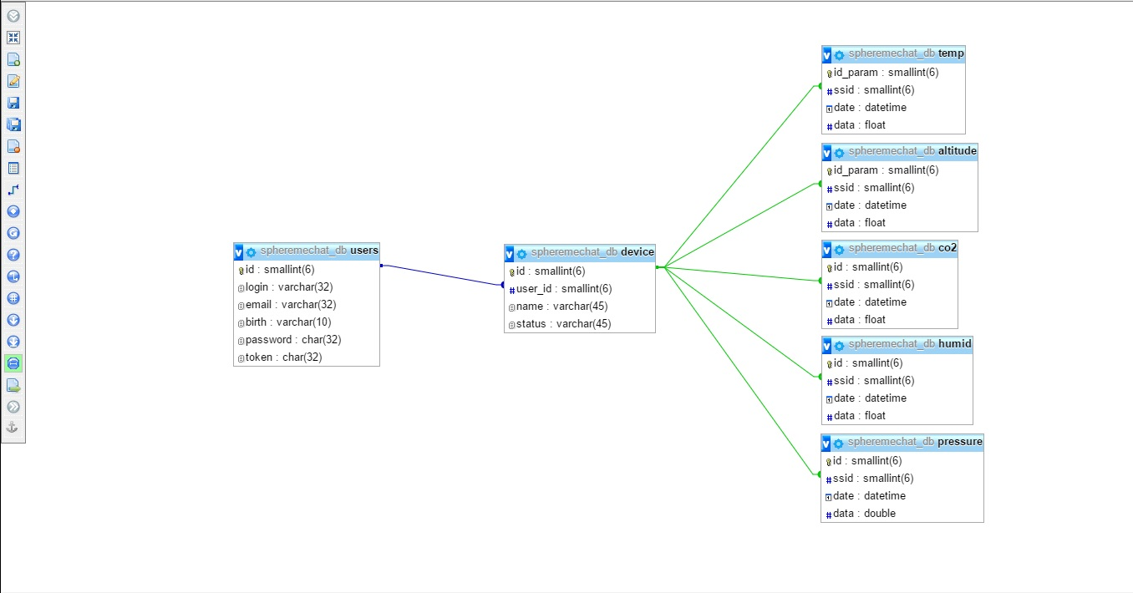

**Server request**

**Mobile App:**

Перевірка про належність запиту від додатку виконується по наявності в заголовку HTTP_USER_AGENT значення : «Mobile».

Після авторизації користувача в додатку повертається значення «token», що потім, при запиті даних, має бути присутнє у заголовках http запиту: «authorization»:«token».

**Приклади:**

**Реєстрація (../php/auth/register.php):**

Запит:

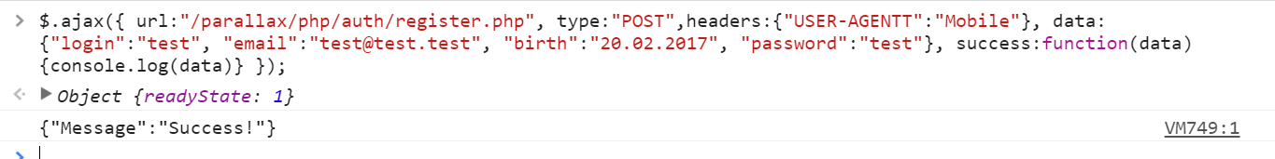

**Вхід (../php/auth/login.php):**

Запит:

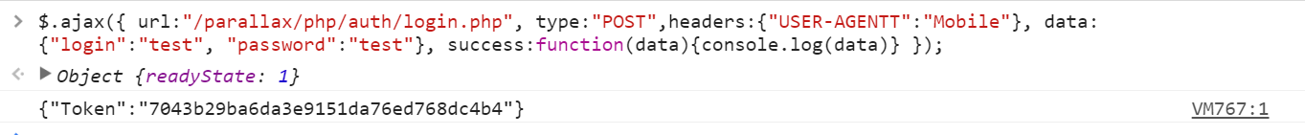

**Дані про користувача (../php/model/user_data.php):**

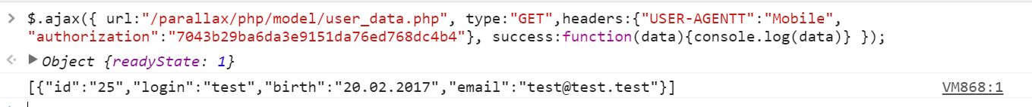

**Отримання даних (../php/model/request.model.php)**

**Пристрої користувача:**

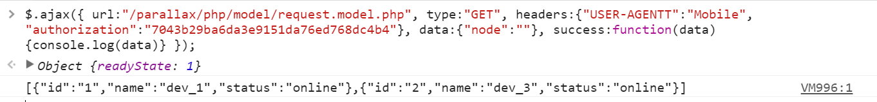

**Останні записані дані:**

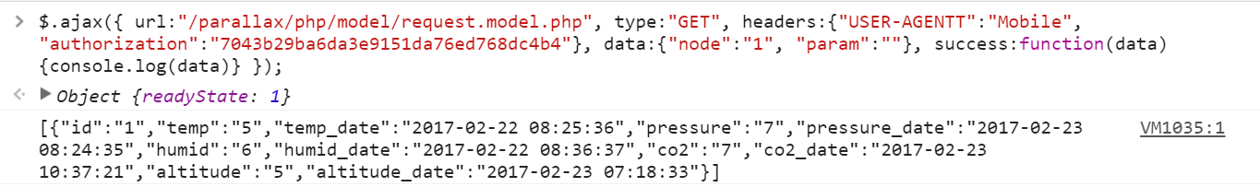

**Дані заданого параметру:**

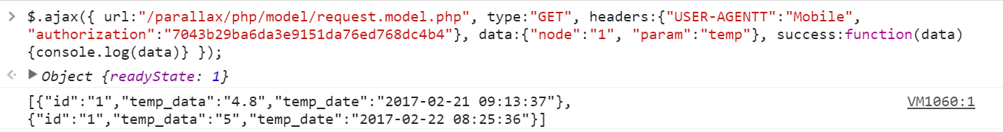

**Дані заданого параметру з усіх пристроїв користувача:**

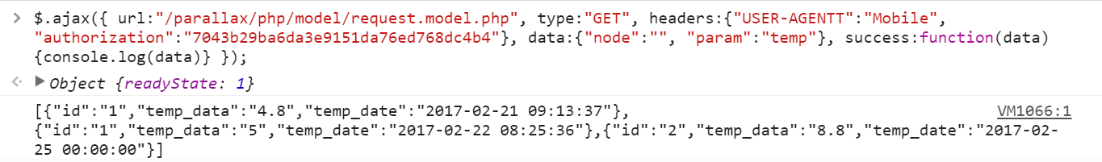

**Запит на пристрій, що не належить користувачу:**

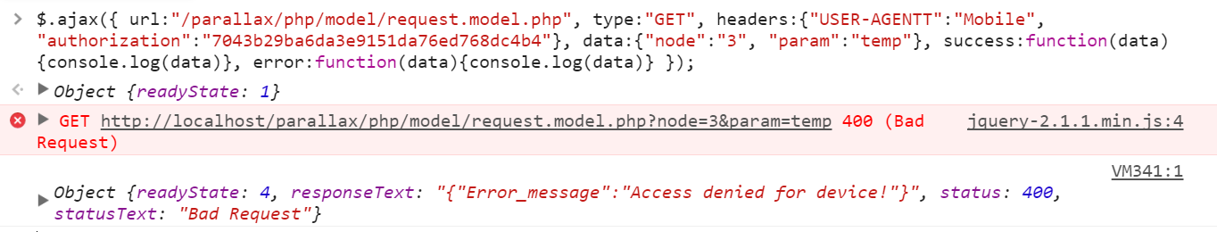

**Запис параметру (../php/model/alarm.model.php)**



**Запис декількох параметрів**

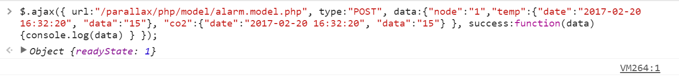

**При успішних запитах повертається statusCode: 200 , не успішних statusCode: 400, 404 (відповідно).**

**Server request**

**Site:**

**На сайті, при успішній авторизації , дані про користувача записуються в сесію (відкривається сеанс).**

**Приклади:**

**Реэстрація (форма для прикладу):**

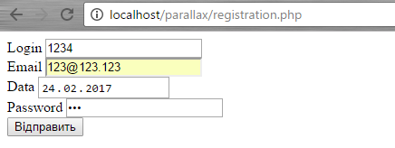

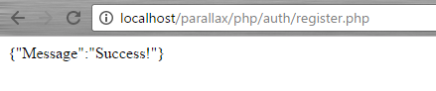

**Вхід (форма для прикладу):**

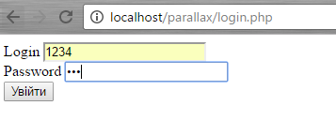

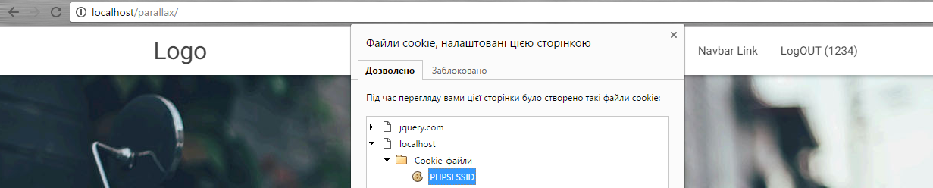

**Отримання даних (аналогічно з додатком):**

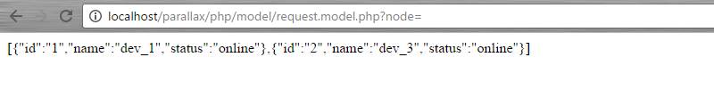



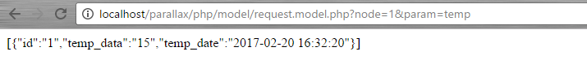

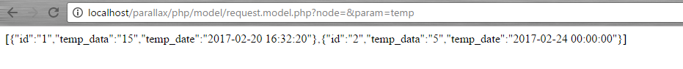

**Отримання даних про користувача виконується по запиту <?=Session:get(“user”)?>. (<?=Session:get(“birth”), <?=Session:get(“email”) ).**

